Министерство образования и науки Республики Татарстан
Государственное автономное профессиональное образовательное учреждение
«Сабинский аграрный колледж»

ФОНД ОЦЕНОЧНЫХ СРЕДСТВ
ПРОФЕССИОНАЛЬНОГО МОДУЛЯ
ПМ.03 ОРГАНИЗАЦИЯ ПРОЦЕССОВ МОДЕРНИЗАЦИИ И МОДИФИКАЦИИ АВТОТРАНСПОРТНЫХ СРЕДСТВ

программы подготовки специалистов среднего звена по специальности
23.02.07 Техническое обслуживание и ремонт двигателей, систем и агрегатов автомобилей

2023 г.

ФОС разработаны на основе «Федерального государственного образовательного стандарта» среднего профессионального образования по специальности 23.02.07 Техническое обслуживание и ремонт двигателей, систем и агрегатов автомобилей

Согласована  Зам.директора по ТО  ______________ И.К.Гимадеева  28 августа 2023 г. | Утверждаю  Директор  __________ З.М.Бикмухаметов  Приказ №1 от 28 августа 2023 г.

Рассмотрена заседании МО ПЦК
Протокол №1 от 25.08.2023

ФОНД оценочных средств (далее - ФОС) предназначен для контроля и оценки результатов освоения ПМ.03 ОРГАНИЗАЦИЯ ПРОЦЕССОВ МОДЕРНИЗАЦИИ И МОДИФИКАЦИИ АВТОТРАНСПОРТНЫХ СРЕДСТВ
КОС разработан на основании рабочей программы ПМ.03 ОРГАНИЗАЦИЯ ПРОЦЕССОВ МОДЕРНИЗАЦИИ И МОДИФИКАЦИИ АВТОТРАНСПОРТНЫХ СРЕДСТВ
в соответствии с ФГОС СПО по специальности 23.02.07 Техническое обслуживание и ремонт двигателей, систем и агрегатов автомобилей.
Результатом освоения профессионального модуля является готовность обучающегося к выполнению вида профессиональной деятельности: Организация процессов модернизации и модификации автотранспортных средств и составляющих его профессиональных компетенций, а также общие компетенции, формирующие в процессе освоения ППССЗ в целом.

Формой аттестации по профессиональному модулю является экзамен по модулю. Итогом экзамена является однозначное решение: «вид профессиональной деятельности освоен / не освоен»

1. Формы контроля и оценивания элементов профессионального модуля

Таблица 1
Элемент модуля | Форма промежуточной аттестации
МДК.03.01 Особенности конструкций автотранспортных средств | 5 семестр – экзамен
МДК.03.02 Организации работ по модернизации автотранспортных средств | 5 семестр – экзамен
МДК.03.03 Тюнинг автомобилей | 6 семестр – дифференцированный зачет
МДК.03.04 Производственное оборудование | 6 семестр – дифференцированный зачет
ПП.03.01 Производственная практика (по профилю специальности) | 6 семестр – дифференцированный зачет

2. Результаты освоения модуля, подлежащие проверке

2.1. Профессиональные и общие компетенции:

В результате контроля и оценки по профессиональному модулю осуществляется комплексная проверка следующих профессиональных и общих компетенций:

Таблица 2
Профессиональные компетенции | Показатели оценки результата | Формы и методы контроля
ПК.6.1. Определять необходимость модернизации автотранспортного средства | Рациональность в организации работы по модернизации и модификации автотранспортных средств, в соответствии с законодательной базой РФ.  Точность в оценке технического состояния транспортных средств и возможности их модернизации.  Точность прогнозирования результатов от модернизации Т.С.  Умение определять возможность, необходимость и экономическую целесообразность модернизации автотранспортных средств.  Правильность подбора необходимого инструмента и оборудования для проведения работ.  Правильность подбора оригинальных запасных частей и их аналогов по артикулам и кодам в соответствии с заданием; | Контрольные задания по теоретическим основам дисциплины  Тестирование  Наблюдение за деятельностью обучающихся на практике  Экзамен по модулю
ПК.6.2. Планировать взаимозаменяемость узлов и агрегатов автотранспортного средства и повышение их эксплуатационных свойств | Рациональность и обоснованность в подборе взаимозаменяемых узлов и агрегатов с целью улучшения эксплуатационных свойств.  Умение осуществлять подбор запасных частей к Т.С. с целью взаимозаменяемости.  Умение читать чертежи, схемы и эскизы узлов, механизмов и агрегатов автомобиля.  Точность определения основных геометрических параметров деталей, узлов и агрегатов.  Точность определения технических характеристик узлов и агрегатов транспортных средств.  Умение подбирать необходимый инструмент и оборудование для проведения работ.  Правильность подбора оригинальных запасных частей и их аналогов по артикулам и кодам в соответствии с заданием. | Контрольные задания по теоретическим основам дисциплины  Тестирование  Экспертное наблюдение и интерпретация результатов наблюдений за деятельностью обучающегося в процессе выполнении практических работ  Наблюдение за деятельностью обучающихся на практике  Экзамен по модулю
ПК.6.3. Владеть методикой тюнинга автомобиля | Умение проводить работы по тюнингу автомобилей,  дизайну и дооборудованию интерьера автомобиля.  Умение осуществлять стайлинг автомобиля.  Умение подбирать необходимый инструмент и оборудование для проведения работ.  Умение выполнять разборку-сборку, демонтаж-монтаж элементов автомобиля.  Умение работать с электронными системами автомобилей.  Правильность подбора материалов для изготовления элементов тюнинга.  Правильность проведения стендовых испытаний автомобилей, с целью определения рабочих характеристик;  Умение выполнять работы по тюнингу кузова. | Контрольные задания по теоретическим основам дисциплины  Устный опрос  Наблюдение за деятельностью обучающихся на практике  Экзамен по модулю
ПК.6.4. Определять остаточный ресурс производственного оборудования. | Умение осуществлять оценку технического состояния производственного оборудования.  Своевременность проведения регламентных работ по техническому обслуживанию и ремонту производственного оборудования.  Умение определять интенсивность изнашивания деталей производственного оборудования и прогнозирование остаточного ресурса.  Умение применять современные методы расчетов с использованием программного обеспечения ПК.  Правильность определения степени загруженности, степени интенсивности использования и степень изношенности производственного оборудования;  Умение визуально и практически определять техническое состояние производственного оборудования;  Правильность подбора инструмента и материалов для оценки технического состояния и проведения работ по техническому обслуживанию и ремонту производственного оборудования;  Соблюдение техники безопасности при выполнении работ по ТО и ремонту, а также оценке технического состояния производственного оборудования.  Определение установленных сроков эксплуатации производственного оборудования | Контрольные задания по теоретическим основам дисциплины  Устный опрос  Наблюдение за деятельностью обучающихся на практике  Экзамен по модулю

Таблица 3
Общие компетенции | Показатели оценки результата | Формы и методы контроля
ОК.01. Выбирать способы решения задач профессиональной деятельности, применительно к различным контекстам. | Умение определять порядок и последовательность выполняемой работы; выбор и применение методов и способов решения профессиональных задач; умение анализировать ход выполнения работы; эффективность и качество ее результатов; использование в практической работе полученных знаний и умений; рациональное распределение времени при выполнении работ. | Контрольные задания по теоретическим основам дисциплины  Устный опрос  Тестирование  Экспертное наблюдение и интерпретация результатов наблюдений за деятельностью обучающегося в процессе выполнении практических работ  Наблюдение за деятельностью обучающихся на практике  Экзамен по модулю
ОК.02. Осуществлять поиск, анализ и интерпретацию информации, необходимой для выполнения задач профессиональной деятельности. | Оперативность поиска и результативность использования информации, необходимой для эффективного решения профессиональных задач, профессионального личностного развития.  рациональность организации деятельности, выбора типовых методов и способов решения профессиональных задач, оценки их эффективности и качества.
ОК.03. Планировать и реализовывать собственное профессиональное и личностное развитие. | Рациональность организации деятельности, выбора типовых методов и способов решения профессиональных задач, оценки их эффективности и качества.  рациональность принятия решений в смоделированных стандартных и нестандартных ситуациях профессиональной деятельности.
ОК.04. Работать в коллективе и команде, эффективно взаимодействовать с коллегами, руководством, клиентами. | Конструктивность взаимодействия с обучающимися, преподавателями и руководителями практики в ходе обучения и при решении профессиональных задач.  Точность выполнения обязанностей при работе,  соблюдение норм профессиональной этики при работе в команде.  Оперативность поиска и результативность использования информации, необходимой для эффективного решения профессиональных задач, профессионального личностного развития
ОК.07. Содействовать сохранению окружающей среды, ресурсосбережению, эффективно действовать в чрезвычайных ситуациях. | Эффективность выполнения правил ТБ во время учебных занятий, при прохождении учебной и производственной практик.  Знание и использование ресурсосберегающих технологий в области телекоммуникаций.
ОК.09. Использовать информационные технологии в профессиональной деятельности. | Результативность и широта использования информационно технологий при решении профессиональных задач.
ОК.10. Пользоваться профессиональной документацией на государственном и иностранном языке. | Эффективность использования в профессиональной деятельности необходимой технической документации, в том числе на английском языке.

2.2. В результате освоения профессионального модуля обучающийся должен:

иметь практический опыт: ПО 1-9.
- Рационально и обоснованно подбирать взаимозаменяемые узлы и агрегаты с целью улучшения эксплуатационных свойств. Работа с базами по подбору запасных частей к автотранспортным средствам с целью их взаимозаменяемости.
- Организовывать работы по модернизации и модификации автотранспортных средств в соответствии с законодательной базой РФ.
- Выполнять оценку технического состояния транспортных средств и возможность их модернизации.
- Прогнозирование результатов от модернизации автотранспортных средств.
- Производить технический тюнинг автомобилей
- Дизайн и дооборудование интерьера автомобиля
- Стайлинг автомобиля
- Оценка технического состояния производственного оборудования, проведение регламентных работ по техническому обслуживанию и ремонту производственного оборудования.
- Определение интенсивности изнашивания деталей производственного оборудования и прогнозирование остаточного ресурса.

уметь: У1 – У39.
- Определять основные геометрические параметры деталей, узлов и агрегатов;
- Определять технические характеристики узлов и агрегатов транспортных средств;
- Подбирать необходимый инструмент и оборудование для проведения работ;
- Подбирать оригинальные запасные части и их аналоги по артикулам и кодам в соответствии с каталогом.
- Подбирать необходимый инструмент и оборудование для проведения работ;
- Подбирать оригинальные запасные части и их аналоги по артикулам и кодам в соответствии с заданием;
- Визуально и экспериментально определять техническое состояние узлов, агрегатов и механизмов транспортного средства;
- Подбирать необходимый инструмент и оборудование для проведения работ.
- Определять возможность, необходимость и экономическую целесообразность модернизации автотранспортных средств;
- Соблюдать нормы экологической безопасности
- Определять направления ресурсосбережения в рамках профессиональной деятельности по профессии (специальности)
- Определить необходимые ресурсы;
- Владеть актуальными методами работы;
- Проводить контроль технического состояния транспортного средства.
- Составить технологическую документацию на модернизацию и тюнинг транспортных средств.
- Определить взаимозаменяемость узлов и агрегатов транспортных средств, необходимый объем используемого материала, возможность изменения интерьера, качество используемого сырья;
- Установить дополнительное оборудование, различные аудиосистемы, освещение.
- Выполнить арматурные работы.
- Определить необходимый объем используемого материала, возможность изменения экстерьера качество используемого сырья;
- Установить дополнительное оборудование, внешнее освещение.
- Наносить краску и пластидип, аэрографию.
- Изготовить карбоновые детали
- Визуально определять техническое состояние производственного оборудования;
- Определять наименование и назначение технологического оборудования;
- Подбирать инструмент и материалы для оценки технического состояния производственного оборудования;
- Читать чертежи, эскизы и схемы узлов и механизмов технологического оборудования;
- Обеспечивать технику безопасности при выполнении работ по оценке технического состояния производственного оборудования;
- Определять потребность в новом технологическом оборудовании;
- Определять неисправности в механизмах производственного оборудования.
- Составлять графики обслуживания производственного оборудования;
- Подбирать инструмент и материалы для проведения работ по техническому обслуживанию и ремонту производственного оборудования;
- Обеспечивать технику безопасности при выполнении работ по техническому обслуживанию производственного оборудования;
- Настраивать производственное оборудование и производить необходимые регулировки.
- Прогнозировать интенсивность изнашивания деталей и узлов оборудования;
- Определять степень загруженности и степень интенсивности использования производственного оборудования;
- Диагностировать оборудование, используя встроенные и внешние средства диагностики;
- Рассчитывать установленные сроки эксплуатации производственного оборудования;
- Применять современные методы расчетов с использованием программного обеспечения ПК;
- Создавать виртуальные макеты исследуемого образца с критериями воздействий на него, применяя программные обеспечения ПК

знать: З1 – З58.
- Назначение, устройство и принцип работы агрегатов, узлов и деталей автомобиля;
- Правила чтения электрических и гидравлических схем;
- Правила пользования точным мерительным инструментом;
- Современные эксплуатационные материалы, применяемые на автомобильном транспорте.
- Основные сервисы в сети интернет по подбору запасных частей; Классификация запасных частей автотранспортных средств;
- Законы РФ регулирующие сферу переоборудования транспортных средств;
- Назначение, устройство и принцип работы агрегатов, узлов и деталей автомобиля;
- Основные направления в области улучшения технических характеристик автомобилей;
- Назначение, устройство и принцип работы технологического оборудования для модернизации автотранспортных средств;
- Методику определения экономического эффекта от модернизации и модификации автотранспортных средств.
- Конструктивные особенности узлов, агрегатов и деталей автотранспортных средств;
- Назначение, устройство и принцип работы технологического оборудования для модернизации;
- Материалы, используемые при производстве деталей узлов, агрегатов.
- Правила расчета снижения затрат на эксплуатацию Т.С., рентабельность услуг;
- Правила подсчета расхода запасных частей, затрат на обслуживание и ремонт;
- Правила экологической безопасности при ведении профессиональной деятельности
- Основные ресурсы, задействованные в профессиональной деятельности
- Пути обеспечения ресурсосбережения. Требования техники безопасности.
- Законы РФ, регламентирующие произведение работ по тюнингу
- Особенности и виды тюнинга. Основные направления тюнинга двигателя.
- Устройство всех узлов автомобиля.
- Теорию двигателя.
- Теорию автомобиля.
- Особенности тюнинга подвески.
- Технические требования к тюнингу тормозной системы.
- Требования к тюнингу системы выпуска отработанных газов.
- Особенности выполнения блокировки для внедорожников.
- Знать виды материалов применяемых в салоне автомобиля;
- Особенности использования материалов и основы их компоновки;
- Особенности установки аудиосистемы;
- Технику оснащения дополнительным оборудованием;
- Особенности установки внутреннего освещения;
- Требования к материалам и особенности тюнинга салона автомобиля. Способы увеличения мощности двигателя;
- Технологию установки ксеноновых ламп и блока розжига;
- Методы нанесения аэрографии;
- Технологию подбора дисков по типоразмеру;
- ГОСТ Р 51709-2001 проверки света фар на соответствие;
- Особенности подбора материалов для проведения покрасочных работ;
- Знать особенности изготовления пластикового обвеса;
- Технологию тонировки стекол; Технологию изготовления и установки подкрылков.
- Назначение, устройство и характеристики типового технологического оборудования;
- Признаки и причины неисправностей оборудования его узлов и деталей;
- Неисправности оборудования его узлов и деталей;
- Правила безопасного владения инструментом и диагностическим оборудованием;
- Правила чтения чертежей, эскизов и схем узлов и механизмов технологического оборудования;
- Методику расчетов при определении потребности в технологическом оборудовании;
- Технические жидкости, масла и смазки, применяемые в узлах производственного оборудования.
- Систему технического обслуживания и ремонта производственного оборудования;
- Назначение и принцип действия инструмента для проведения работ по техническому обслуживанию и ремонту производственного оборудования;
- Правила работы с технической документацией на производственное оборудование;
- Требования охраны труда при проведении работ по техническому обслуживанию и ремонту производственного оборудования;
- Технологию работ, выполняемую на производственном оборудовании;
- Способы настройки и регулировки производственного оборудования.
- Законы теории надежности механизмов и деталей производственного оборудования;
- Влияние режима работы предприятия на интенсивность работы производственного оборудования и скорость износа его деталей и механизмов;
- Средства диагностики производственного оборудования;
- Амортизационные группы и сроки полезного использования производственного оборудования; Приемы работы в Microsoft Excel, MATLAB и др. программах
- Факторы, влияющие на степень и скорость износа производственного оборудования

3. Оценка освоения теоретического курса профессионального модуля

Основной целью оценки теоретического курса профессионального модуля является оценка умений и знаний.

3.1. Типовые задания для оценки освоения МДК.03.01 Особенности конструкций автотранспортных средств.

Задание 1. Контрольные задания по теоретическим основам дисциплины

Проверяемые результаты обучения ПК 6.2, ОК 01-04 ОК 07, ОК 09, ОК, ПО 1,У1-2, У7, У14, З1-9, З 11.

Раздел 1. Особенности конструкций современных двигателей.

Тема 1.1. Особенности конструкций VR-образных двигателей.

Конструкция VR-образных двигателей, преимущества и недостатки данного двигателя, конструкция и работа КШМ и ГРМ.

Тема 1.2. Организация рабочих процессов в VR-образных двигателях.

Процесс работы VR-образного двигателя. Рабочие циклы многоцилиндрового VR-образного.

Тема 1.3. Особенности конструкций W-образных двигателей

Конструкция W-образных двигателя преимущества и недостатки данного двигателя, конструкция и работа КШМ и ГРМ.

Тема 1.4. Организация рабочих процессов в W-образных двигателях.

Процесс работы W-образного двигателя. Рабочие циклы многоцилиндрового W -образного двигателя.

Раздел 2. Особенности конструкций современных трансмиссий.

Тема 2.1. Особенности конструкции механических трансмиссий полноприводных автомобилей.

Устройство и работа трансмиссий полноприводных автомобилей типа О2К, О2J.

Тема 2.2. Особенности конструкции автоматических трансмиссий полноприводных автомобилей.

Устройство и работа трансмиссий полноприводных автомобилей с автоматической трансмиссией, виды привода. Работа основных узлов и агрегатов.

2.3. Устройство и работа АКПП (автоматической коробки передач).

Принцип работы АКПП, основные элементы и их назначение принцип работы, виды, достоинства и недостатки, отличия в устройстве АКПП заднеприводных и переднеприводных.

Тема 2.4. Особенности конструкции трансмиссий гибридных автомобилей.

Понятие о гибридном автомобиле и гибридной трансмиссии, основные типы гибридных трансмиссий, кинематика различных типов гибридных трансмиссий.

2.5. Вариаторные гибридные трансмиссии.

Общее устройство, принцип работы. Работа вариатора с гибкой связью и непосредственным контактом.

Раздел 3. Особенности конструкций современных подвесок.

Тема 3.1. Особенности конструкции гидравлической регулируемой подвески автомобилей.

Устройство и работа гидропневматической подвески, работа основных элементов, конструктивные особенности подвесок различных автомобилей, достоинства, недостатки.

3.2. Особенности конструкции пневматической регулируемой подвески автомобилей.

Устройство и работа пневматической регулируемой подвески , работа основных элементов, конструктивные особенности подвесок различных автомобилей, пневмоподвески грузовых и легковых автомобилей достоинства, недостатки.

Тема 3.3 Пневматическая подвеска автомобиля с регулируемым дорожным просветом.

Общее устройство, принцип работы. Конструкция основных элементов подвески (пневматический упругий элемент, амортизатор PDC, клапан PDC).

Тема 3.4. Особенности конструкции задней многорычажной подвески

Устройство и работа задней многорычажной подвески, работа основных элементов, конструктивные особенности подвесок различных автомобилей, достоинства, недостатки.

Раздел 4. Особенности конструкций рулевого управления.

Тема 4.1. Особенности конструкции рулевого управления с электроусилителем.

Устройство и работа рулевого управления с электроусилителем, основные элементы конструкции, режимы работы, конструктивные особенности различных автомобилей, достоинства.

Тема 4.2. Особенности конструкции рулевого управления с активным управлением.

Устройство и работа рулевого управления с активным управлением, основные элементы конструкции, режимы работы, конструктивные особенности различных автомобилей интегральное рулевое управление достоинства и недостатки.

Раздел 5. Особенности конструкций тормозных систем.

Тема 5.1. Особенности конструкции тормозной системы с EBD и BAS.

Что такое ABS, BAS, ESP, EBD, IVD, их характеристики, особенности работы и конструкции, возможности использования на различных автомобилях.

Тема 5. 2. Вспомогательные тормозные системы.

Виды и устройство вспомогательной тормозной системы, моторный или горный тормоз, гидравлический тормоз-замедлитель, электрический тормоз-замедлитель.

Тема 5.3. Особенности конструкции стояночной тормозной системы с электронным управлением.

Устройство и работа стояночной тормозной системы с электронным управлением, основные элементы конструкции, режимы работы, электромеханический стояночный.

Критерии оценки:

Неудовлетворительно - Уровень знаний ниже минимальных требований. Имели место грубые ошибки.

Удовлетворительно - Минимально допустимый уровень знаний. Допущено много негрубых ошибки.

Хорошо - Уровень знаний в объеме, соответствующем программе подготовки. Допущено несколько негрубых ошибок

Отлично - Уровень знаний в объеме, соответствующем программе подготовки, без ошибок.

Задание 2. Тестирование

Проверяемые результаты обучения ПК 6.2, ОК 01-04 ОК 07, ОК 09, ОК, ПО 1,У1-2, У7, У14, З1-9, З 11.

Критерии оценивания тестирования:

На выполнение зачетного теста дается 40 мин.Тест включает в себя 40 вопросов На каждый вопрос задания даны четыре варианта ответов, вам необходимо выбрать один правильный и записать нужную цифру в контрольный лист под соответствующим вопросу номером.

Задания выполнять в том порядке, в котором даны вопросы. Для экономии времени пропускайте вопрос, на который не удаётся ответить сразу, и переходите к следующему. Если после выполнения всей работы у вас останется время, вы можете вернуться к пропущенным вопросам и постараться найти правильный ответ. Постарайтесь ответить на как можно большее количество вопросов.

Каждый правильный ответ оценивается одним баллом, подсчитывается количество правильных ответов и выставляется оценка. Для оценивания работы разработана шкала с указанием количества правильных ответов. Оценка выставляется согласно критериям.
Оценка : | Количество правильных ответов:
«отлично» | 35-40
«хорошо» | 30-34
«удовлетворительно» | 25-29
« неудовлетворительно» | менее 25.

Особенности устройства рулевого управления автомобилей.

1. Первым автомобилем считается конструкция предложенная :

- В 17.. г. Стефенсоном.

- В 18..г. Черепановым.

- в 18..независимо Даймлером и Бенцем.

- в 1914г. Ситроеном

2.Тест. Первым автомобилем считается конструкция предложенная :

- В 17.. г. Стефенсоном.

- В 18..г. Черепановым.

- в 18..независимо Даймлером и Бенцем.

- в 1914г. Ситроеном

3. Первым автомобилем считается конструкция предложенная :

- В 17.. г. Стефенсоном.

- В 18..г. Черепановым.

- в 18..независимо Даймлером и Бенцем.

- в 1914г. Ситроеном

4. Первым автомобилем считается конструкция предложенная :

- В 17.. г. Стефенсоном.

- В 18..г. Черепановым.

- в 18..независимо Даймлером и Бенцем.

- в 1914г. Ситроеном

5. Первым автомобилем считается конструкция предложенная :

- В 17.. г. Стефенсоном.

- В 18..г. Черепановым.

- в 18..независимо Даймлером и Бенцем.

- в 1914г. Ситроеном

Особенности устройства, ТО и ТР системы охлаждения

1. Дополнительное преимущество электрического привода вентилятора по сравнению с механическим:

- наличие следящего действия;

- удобство компоновки при продольном расположении двигателя;

- отсутствие реле и датчика температуры охлаждающей жидкости;

- удобство компоновки при поперечном расположении двигателя.

2. В водяных насосах, где имеется ручная регулировка натяжения ремня она производится:

- перемещением корпуса насоса по дуговой прорези;

- изменением сечения ручья;

- поворотом корпуса насоса в гнезде блока цилиндров;

- удалением регулировочных шайб.

3. Смазка подшипникового узла водяного насоса осуществляется следующим способом:

- закладывается на заводе-изготовителе;

- закладывается при ТР в ходе сборке;

- через пресс-масленку;

- через канал системы смазки.

4. Уровень охлаждающей жидкости в расширительном бачке ниже нормы, а ее плотность равна норме, что указывает:

- на выкипание жидкости;

- на внешнюю негерметичность;

- на внешнюю или внутреннюю негерметичность;

- на внешнюю негерметичность.

5. Уровень охлаждающей жидкости в расширительном бачке ниже нормы, а ее плотность выше нормы, что указывает:

- на выкипание жидкости;

- на внешнюю негерметичность;

- на внешнюю или внутреннюю негерметичность;

- на внешнюю негерметичность.

6. Предохранительный клапан в системах охлаждения большинства иномарок отрегулирован на давление:

- 0.1-0.2 бар;

- 1.2-1.5 бар;

- 1.2-1.5 МПа;

- 15-16.5 Мпа.

Особенности устройства, ТО и ТР систем питания дизельных двигателей.

1. Тест. В ТНВД распределительного типа:

- один плунжер обслуживает одну форсунку;

- один плунжер обслуживает все форсунки;

- установлены насос-форсунки;

- установлены обмотки подъема игла.

2. Укажите плунжер в ТНВД распределительного типа BOSCH VE:
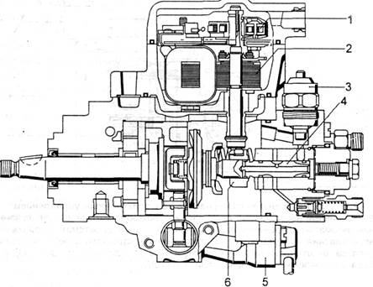

3. Укажите соленоид управления цикловой подачей в ТНВД распределительного типа BOSCH VE:
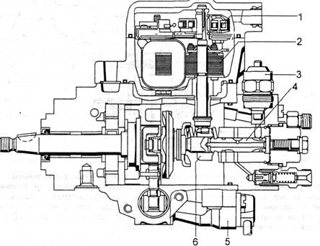

4. Укажите датчик расхода воздуха в системе КСУД дизельного двигателя:
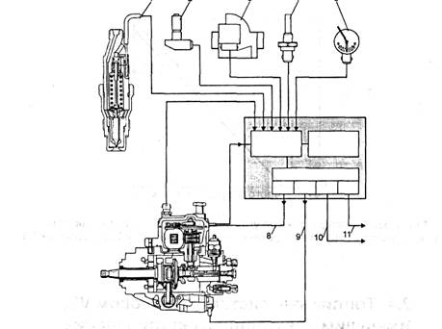

5. Подача части отработавших газов на впуск для снижения токсичности и жесткости работы ДВС называется:

- рекуперацией;

- рециркуляцией;

- интоксикацией;

- рекультивацией.

6 - Тест. Для КСУД дизеля с ТНВД фирмы "Bosch" серии VE управляемыми параметрами является:

- цикловая подача и давление начала подъема иглы;

- цикловая подача и угол опережения впрыска топлива;

- частота вращения и мощность ДВС;

- момент и мощность ДВС.

7. Указанный элемент форсунки это:
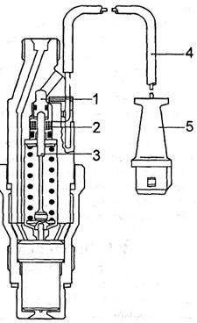

- соленоид подъёма иглы распылителя;

- соленоид датчика подъёма иглы распылителя;

- дополнительная (компенсационная) пружина иглы;

- клемма датчика.

8.Тест. В форсунке закрытого типа системе питания BOSCH автомобиля BMW регулировочным элементом давления начала подъёма иглы является:

- эксцентрик;

- регулировочный винт с контргайкой;

- набором шайб с калиброванной толщиной;

- закручиванием корпуса форсунки.

- давление задаётся заводом изготовителем при сборке и не регулируется.

8. В системе питания дизелей автомобиля OPEL удаление воздуха производится из:

- топливного бака;

- отверстия в верхней части кронштейна корпуса топливного фильтра;

- отверстия в нижней части корпуса топливного фильтра;

- перепускного клапана дренажной магистрали.

9. На рисунке представлен элемент системы питания дизельного двигателя:
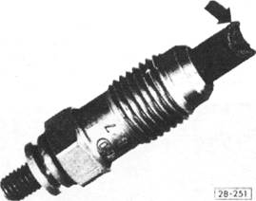

- свеча накаливания для прогрева камеры сгорания;

- свеча накаливания предпускового обогревателя;

- свеча зажигания;

- свеча прикуривателя.

10. В системе питания дизелей автомобиля OPEL элементы электрооборудования топливного фильтра включает:

- топливный фильтр не обслуживаемый;

- терморезтор подогрева;

- терморезтор подогрева и датчик воды;

- терморезтор подогрева, датчик уровня топлива и датчик воды.

Особенности устройства тормозных систем автомобилей.

1. Первым автомобилем считается конструкция предложенная :

- В 17.. г. Стефенсоном.

- В 18..г. Черепановым.

- в 18..независимо Даймлером и Бенцем.

- в 1914г. Ситроеном

2. Первым автомобилем считается конструкция предложенная :

- В 17.. г. Стефенсоном.

- В 18..г. Черепановым.

- в 18..независимо Даймлером и Бенцем.

- в 1914г. Ситроеном

3. Первым автомобилем считается конструкция предложенная :

- В 17.. г. Стефенсоном.

- В 18..г. Черепановым.

- в 18..независимо Даймлером и Бенцем.

- в 1914г. Ситроеном

4. Первым автомобилем считается конструкция предложенная :

- В 17.. г. Стефенсоном.

- В 18..г. Черепановым.

- в 18..независимо Даймлером и Бенцем.

- в 1914г. Ситроеном

5 - Тест. Первым автомобилем считается конструкция предложенная :

- В 17.. г. Стефенсоном.

- В 18..г. Черепановым.

- в 18..независимо Даймлером и Бенцем.

- в 1914г. Ситроеном

Особенности устройства трансмиссии автомобилей иностранного производства.

Тест Особенности устройства сцепления

1. Тест. В сцеплениях легковых автомобилей преимущественно применяются:

- цилиндрические периферийные пружины;

- диафрагменная лепестковая пружина;

- масляное охлаждение;

- водяное охлаждение.

2. В ходе эксплуатации и износа фрикционных накладок свободный ход педали сцепления:

- увеличивается;

- уменьшается;

- не изменяется.

3. Контроль нажимного диска при сборке сцепления осуществляется:

- визуально;

- визуально и на отклонение от плоскости щупом и эталонной линейкой;

- на отклонение от плоскости щупом и эталонной линейкой и дисбаланс;

- на дисбаланс и радиальное биение;

Особенности устройства ходовой части легковых автомобилей

1. Первым автомобилем считается конструкция предложенная :

- В 17.. г. Стефенсоном.

- В 18..г. Черепановым.

- в 18..независимо Даймлером и Бенцем.

- в 1914г. Ситроеном

2 Тест. Первым автомобилем считается конструкция предложенная :

- В 17.. г. Стефенсоном.

- В 18..г. Черепановым.

- в 18..независимо Даймлером и Бенцем.

- в 1914г. Ситроеном

3. Первым автомобилем считается конструкция предложенная :

- В 17.. г. Стефенсоном.

- В 18..г. Черепановым.

- в 18..независимо Даймлером и Бенцем.

- в 1914г. Ситроеном

4. Первым автомобилем считается конструкция предложенная :

- В 17.. г. Стефенсоном.

- В 18..г. Черепановым.

- в 18..независимо Даймлером и Бенцем.

- в 1914г. Ситроеном

5. Первым автомобилем считается конструкция предложенная :

- В 17.. г. Стефенсоном.

- В 18..г. Черепановым.

- в 18..независимо Даймлером и Бенцем.

- в 1914г. Ситроеном

Особенности устройства, ТО и ТР системы смазки двигателей

1. Международная классификация моторных масел по вязкости имеет аббревиатуру:

- API;

- DIN;

- SAE;

- ISO.

2.Тест. Международная классификация моторных масел по эксплуатационным свойствам имеет аббревиатуру:

- API;

- DIN;

- SAE;

- ISO.

3. Укажите неверное утверждение для классификации API:

- используется два буквенных индекса;

- первый индекс имеет значение S для бензиновых и С для дизельных двигателей;

- цифровой индекс указывает на тактность ДВС;

- цифровой индекс указывает на степень сжатия ДВС.

4. Всесезонное масло можно отличить:

- по индексу А;

- по индексу W;

- двойному индексу;

- по круглому значку.

5. Штатная работа датчика измерителя уровня масла на автомобиле Mersedes начинается:

- при включении зажигания;

- при температуре масла более 30 С;

- при температуре масла более 60 С;

- при замене масла.

6. Достоинством зубчатого насоса с внутренним зацеплением не является:

- соосность ведомой и ведущей шестерен;

- меньшие габариты при равном числе зубьев в сравнении с внешним;

- меньшая пульсация давления при равных габаритах с внешним.

7. Привод зубчатого насоса с внутренним зацеплением осуществляется:

- от вала привода прерывателя-распределителя;

- от шестерни распределительного вала;

- с носка коленвала;

- с косозубой шестерни коленвала.

8.Тест. При проверке датчика падения давления с помощью манометра:

- при росте давления до 5-7 бар контрольная лампа гаснет;

- при росте давления до 0.15-0.45 бар контрольная лампа гаснет;

- при росте давления до 0.15-0.45 бар контрольная лампа загорается;

- при росте давления до 0.05-0.15 бар контрольная лампа загорается.

9. Обязательное условие при замене масла на иномарках:

- пробег свыше 20000 км;

- замена масляного фильтра;

- промывка системы смазки;

- опрессовка системы смазки.

Задание 3. Экспертное наблюдение и интерпретация результатов наблюдений за деятельностью обучающегося в процессе выполнении практических работ.

Проверяемые результаты обучения ПК 6.2, ОК 01-04 ОК 07, ОК 09, ОК 10, ПО 1,У1-2, У7, У14, З1-9, З 11.

Выполнение заданий по изучению устройства VR-образных двигателей.

Выполнение заданий по изучению устройства W-образных двигателей.

Выполнение заданий по изучению устройства механических трансмиссий.

Выполнение заданий по изучению устройства автоматических трансмиссий

Выполнение заданий по изучению устройства многорычажной задней подвески.

Инструкционно-технологическая карта№1.

По учебной дисциплине МДК 03.01. Особенности конструкций автотранспортных средств

СПО 23.02.07 Техническое обслуживание и ремонт двигателей, систем и агрегатов автомобилей.

Вид занятия: лабораторная работа № 1.

Тема: Особенности конструкций VR-образных двигателей

Наименование работы: Выполнение заданий по изучению устройства VR-образных двигателей.

Цель занятия: Закрепление теоретических знаний по устройству, работе КШМ, двигателя. Выработка умений и навыков по разборке, комплектованию и сборке КШМ и производить замеры деталей и определить зазоры в сопряжениях деталей.

Норма времени: 2 часа

Оснащение рабочего места:

Монтажный двигатель,ЗМЗ-511, ЗИЛ–130 набор слесарного инструмента, приспособления для разборки и сборки двигателя, микрометр, щуп, учебные плакаты.

Основные правила по технике безопасности.

Содержать рабочее место в чистоте и порядке, пользоваться только исправным инструментом. Надежно располагать снимаемые с двигателя детали на верстаке. Разрешается переносить груз до 20 кг. Вдвоем до 50 кг.

Литература.
- Стуканов В.А, Леонтьев К.Н Устройство автомобилей: Учебное пособие– М.: ИД ФОРУМ: НИЦ ИНФРА–М, 2017 – 496 с.

2. Стуканов В.А Автомобильные эксплуатационные материалы: Учебное пособие. Лабораторный практикум– М.: ИД ФОРУМ: НИЦ ИНФРА–М, 2014. – 304 с.

2. СОДЕРЖАНИЕ РАБОТЫ

2.1. Рассмотреть назначение кривошипно-шатунного механизма и состав деталей, входящих в него.

2.2. Изучить конструкцию деталей корпуса дизельных и бензиновых, рядных и V - образных двигателей.

2.2.1. Конструкция и материал блок -картера.

2.2.2. Цилиндры двигателя, гильзы цилиндров, материалы и обработка.

2.2.3. Головки цилиндров, материал, уплотнение.

2.2.4. Крышка распределительных шестерен, картер маховика, поддон. Расположение и крепление.

2.3. Изучить конструкцию деталей кривошипно-шатунного механизма дизельных и карбюраторных двигателей.

2.3.1. Конструкция и материал поршня, поршневых пальцев, поршневых колец.

2.3.2. Конструкция шатуна, шатунные подшипники.

2.3.3. Коленчатый вал, его элемент. Материал и обработка. Фиксация в|

осевом и радиальном направлениях.

2.3.4.Крепление маховика, его конструктивное исполнение и назначение.
3. МЕТОДИЧЕСКИЕ УКАЗАНИЯ

Изучение данной темы должно базироваться на знании общего устройства и принципа действия автомобильных двигателей. Характеристики и конструктивные особенности двигателей увязываются с назначением транспортного средства, его массой, габаритами. При анализе конструктивных деталей необходимо обратить внимание на различие в их исполнении для дизельных и карбюраторных двигателей. Это различие, в первую очередь, обусловлено большими величинами нагрузок на поршни и кривошипно-шатунную группу для дизелей. Степень сжатия у дизельных двигателей достигает 16...21, тогда как у бензиновых она не превышает 10. Кроме того, у дизельного двигателя более сложные условия для равномерного перемешивания воздуха с топливом, что определяет соответствующие формы камер сгорания, днище поршней.

Особенное внимание следует обратить на материалы и покрытие основных деталей, которые, с одной стороны, должны быть прочными и твердыми, с другой - износостойкими и создающими небольшие силы трения. Например, верхнее компрессионное кольцо покрывается пористым хромом, что обеспечивает износоустойчивость и хорошее удержание смазки.

Основное изучение темы - это привязка изучаемого материала к конкретным конструкциям базовых моделей отечественных автомобилей, т.е. необходимо знать конкретное конструктивное исполнение двигателей у автомобилей
4. СОДЕРЖАНИЕ ОТЧЕТА

4.1. Привести схемы кривошипно-шатунного механизма рядного и V -образного двигателей.

4.2. Дать описание конструкции деталей шатунно-поршневой группы любого выбранного автомобиля.
  - Привести поперечный разрез поршня автомобильного двигателя с подробным описанием его элементов.

5. КОНТРОЛЬНЫЕ ВОПРОСЫ

1. Каким образом фиксируется коленчатый вал относительно блок -картера?

2. Какова роль противовесов коленчатого вала?

3. Какими способами улучшают прирабатыеаемость поршневых колец, исключают заедание поршня в цилиндре?

4. Как фиксируются коренные подшипники от осевого смещения?

5. С какой целью нижняя головка шатуна выполнена с косым разъемом?

6. В скольких точках осуществляется крепление двигателя в автомобиле ЗМЗ–511, ЗИЛ–130.

Оформление отчётов по практическим работам

Основные требования к оформлению отчета:

Отчет по практической работе должен содержать:
- Номер и тему практической работы;
- Номер задания для выполнения отчета;
- Подробное выполнение задания с использованием необходимых схем, рисунков, таблиц;
- Полный и оформленный отчет по каждой практической работе..

Критериями оценки результатов работы студентов являются:

- уровень усвоения студентом учебного материала;

- умение студента использовать теоретические знания при выполнении практических задач;

- сформированность ключевых (общеучебных) компетенций;

- обоснованность и четкость изложения материала;

- уровень оформления работы.

Деятельность преподавателя:

- предоставляет методическое руководство по выполнению практических работ;

- определяет информационные источники (конспекты лекций, методические рекомендации по выполнению практических работ);

- устанавливает сроки сдачи отчётов по практическим работам

- консультирует при затруднениях;

- оценивает предоставленные отчёты.

Деятельность студентов:

- организует свою деятельность в соответствии с методическим руководством по выполнению практических работ;

- изучает информационные материалы;

- проводит мини-исследование;

-подготавливает и оформляет материалы практических работ в соответствии с требованиями;

- предоставляет отчёты в срок.

Вопросы для подготовки к экзамену

3.2. Типовые задания для оценки освоения МДК.03.02 Организации работ по модернизации автотранспортных средств

Задание 1. Контрольные задания по теоретическим основам дисциплины

Проверяемые результаты обучения ПК 6.1, ОК 01-04 ОК 07, ОК 09, ОК10, ПО 2-4,У2-6, У8-13, У15-17, З10-19

Раздел 6. Основные направления в области модернизации автотранспортных средств.

Тема 6.1. Порядок перерегистрации и постановки на учет переоборудованных транспортных средств.

Варианты перерегистрации и постановки на учет переоборудованных транспортных средств.

1 вариант- сбор и оформление документов по переоборудованию без сопровождения интересов собственника в ГИБДД.

Тема 6.2. Определение потребности в модернизации транспортных средств.

Оценка технического состояния транспортного средства. Факторы, влияющие на скорость износа узлов и механизмов, конструктивные особенности.

Тема 6.3. Результаты модернизации автотранспортных средств.

Прогнозирование результатов от модернизации транспортных средств. Методика определения экономического эффекта от модернизации и модификации автотранспортных средств.

Раздел 7. Модернизация двигателей.

Тема 7.1. Подбор двигателя по типу транспортного средства и условиям эксплуатации.

Правила подбора ДВС по типу двигателя, максимальной мощности, частоте

вращения коленчатого вала, типу системы охлаждения, по эксплуатационно-техническим показателям: экономичности, токсичности, виброакустических характеристик, пусковых качеств, обеспечение условий зимней эксплуатации и надежности.

Тема 7.2. Снятие внешней скоростной характеристики двигателей и ее анализ.

Назначение скоростной характеристики их виды, условия снятия, параметры, оборудование, характерные точки характеристики, результаты снятия и анализ.

Раздел 8. Модернизация подвески автомобиля.

Тема 8.1. Увеличение грузоподъемности автомобиля.

Способы изменения грузоподъемности автомобиля (переоборудование транспортного средства, заявительный принцип, контрольное.

Тема 8.2. Улучшение стабилизации автомобиля при движении.

Устройство принцип работы системы динамической стабилизации (ESР), основные элементы системы, режимы работы, неисправности.

Тема 8.3. Увеличение мягкости подвески автомобиля.

Способы улучшения мягкости подвески, преимущества, недостатки, замена шин на более мягкие, уменьшении давления, замена, подрезка пружин, замена амортизаторов, установка пневматической подвески, уменьшение веса движителя (колеса).

Раздел 9. Дооборудование автомобиля.

Тема 9.1. Установка самосвальной платформы на грузовых автомобилях.

Юридическая и технологическая документация на переоборудование, способы и технологии переоборудования. Типы и виды транспортные средств допускаемые к переоборудованию.

Тема 9. 2. Установка рефрижераторов на автомобили фургоны.

Юридическая и технологическая документация на переоборудование, способы и технологии переоборудования. Типы и виды транспортные средств допускаемые к переоборудованию.

Тема 9. 3. Установка погрузочного устройства на автомобили фургоны.

Юридическая и технологическая документация на переоборудование, способы и технологии переоборудования. Типы и виды транспортные средств допускаемые к переоборудованию.

Раздел10. Переоборудование автомобилей.

Тема 10.1. Особенности переоборудования грузовых фургонов в автобусы.

Юридическая и технологическая документация на переоборудование, способы и технологии переоборудования. Типы и виды транспортные средств допускаемые к переоборудованию

Тема 10. 2. Увеличение объема грузовой платформы автомобиля.

Способы увеличения объема грузовой платформы грузового автомобиля. Юридическая и технологическая документация на переоборудование, способы и технологии переоборудования. Типы и виды транспортные средств допускаемые к переоборудованию.

Критерии оценки:

Неудовлетворительно - Уровень знаний ниже минимальных требований. Имели место грубые ошибки.

Удовлетворительно - Минимально допустимый уровень знаний. Допущено много негрубых ошибки.

Хорошо - Уровень знаний в объеме, соответствующем программе подготовки. Допущено несколько негрубых ошибок

Отлично - Уровень знаний в объеме, соответствующем программе подготовки, без ошибок.

Задание 2. Тестирование

Проверяемые результаты обучения ПК 6.1, ОК 01-04 ОК 07, ОК 09, ОК10, ПО 2-4,У2-6, У8-13, У15-17, З10-19

Критерии оценивания тестирования:

На выполнение зачетного теста дается 20 мин. Тест включает в себя 20 вопросов На каждый вопрос задания даны четыре варианта ответов, вам необходимо выбрать один правильный и записать нужную цифру в контрольный лист под соответствующим вопросу номером.

Задания выполнять в том порядке, в котором даны вопросы. Для экономии времени пропускайте вопрос, на который не удаётся ответить сразу, и переходите к следующему. Если после выполнения всей работы у вас останется время, вы можете вернуться к пропущенным вопросам и постараться найти правильный ответ. Постарайтесь ответить на как можно большее количество вопросов.

Каждый правильный ответ оценивается одним баллом, подсчитывается количество правильных ответов и выставляется оценка. Для оценивания работы разработана шкала с указанием количества правильных ответов. Оценка выставляется согласно критериям.
Оценка : | Количество правильных ответов:
«отлично» | 18-20
«хорошо» | 14-17
«удовлетворительно» | 10-13
« неудовлетворительно» | менее 10.

Тест №1 Модернизация ДВС.

1. Как называется деталь, отвечающая за поджигание топлива в двигателе?
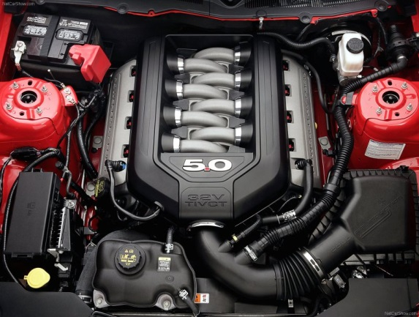

1. Пламягаситель

2. Свеча

3. Топливный насос

4. Замок зажигания

2. Как в простонародье называется приемная труба выпускного коллектора?
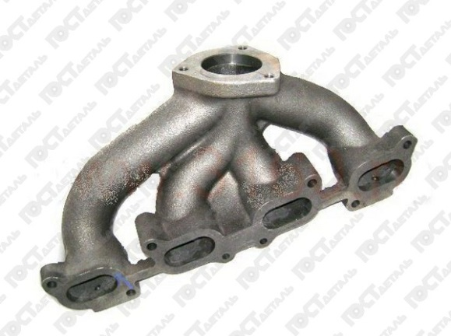

1. Шорты

2. Штаны

3. Юбка

4. Брюки

3. Двигатель состоит из нескольких основных частей. Как называется часть, находящаяся сверху?
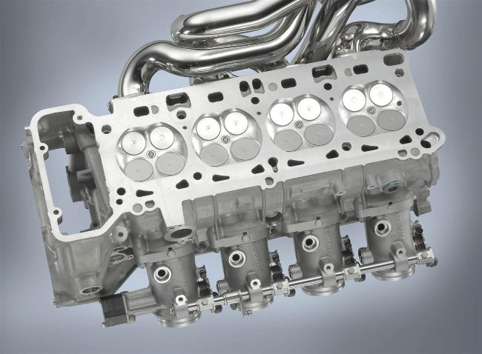

1.Головка

2.Коробка

3.Блок

4. Картер

4. Как в простонародье называется турбина в двигателе?
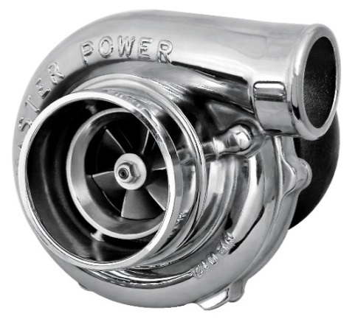

1. паук

2. улитка

3. крендель

4. завитушка

5. Что вырезают из выхлопной системы, чтобы увеличить мощность двигателя?

1. Резонатор

2. Катализатор

3. Глушитель

4. Коллектор

6. Как называется деталь, с помощью которой искусственно обогащают топливную смесь в старых двигателях?
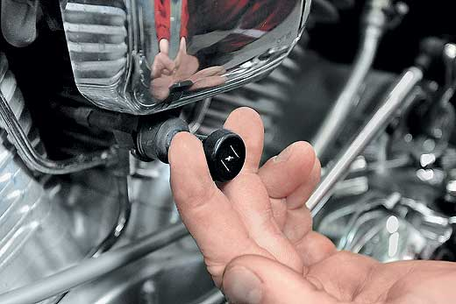

1. Насос

2. Свеча

3. Подсос

4. Турбина

7. Как называется деталь, в которой находится парафиновый наполнитель, который отвечает за распределение охлаждающей жидкости по двигателю?

1. Реостат

2. Термостат

3. Радиатор

4. Интеркулер

8. Как называется деталь, отвечающая за подачу топлива в цилиндр?
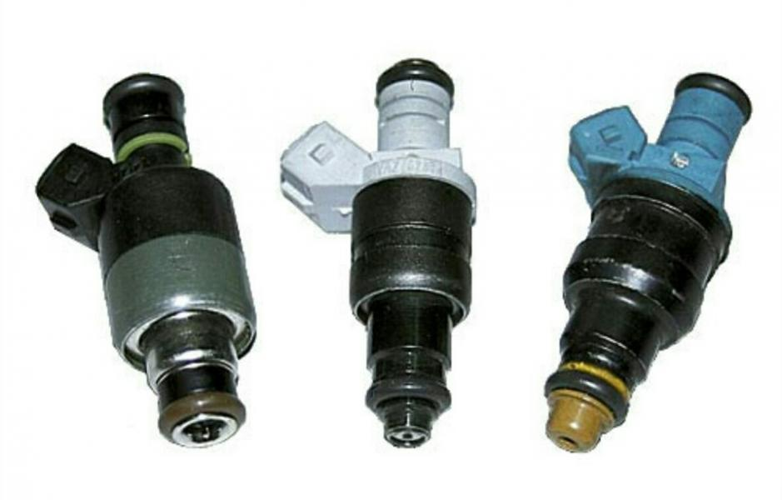

1. Маслоуловитель

2. Шатун

3. Поршень

4. Форсунка

9. Какого элемента нет в современных двигателях?
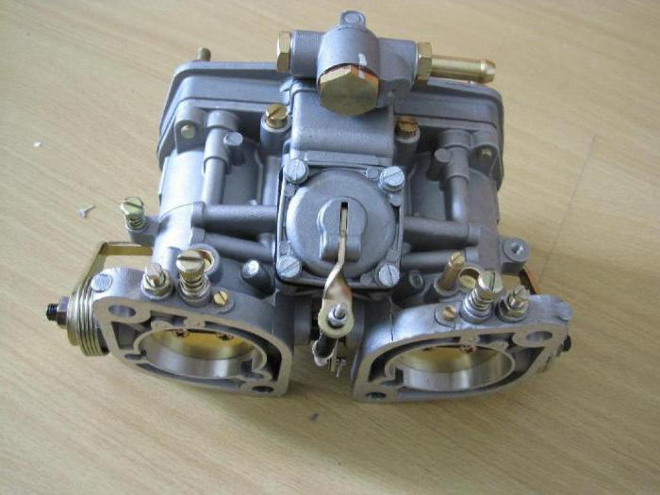

1. Радиатор

2. Клаксон

3. Карбюратор

4. Вариатор

10. Как называется тип двигателя, в котором цилиндры расположены параллельно поверхности земли?
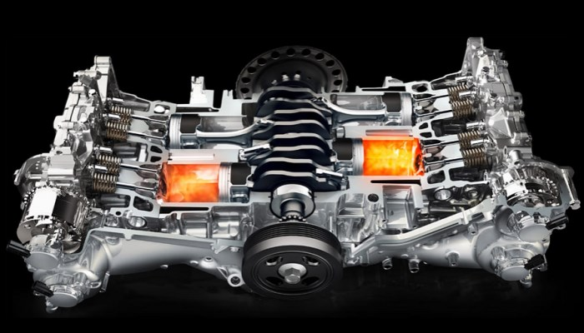

1. Рядный

2. V-образный

3. Оппозитный

4. Роторный

Тест №2 Модернизация ходовой части, подвески.

1. Как в простонародье называется стойка стабилизатора в подвеске?
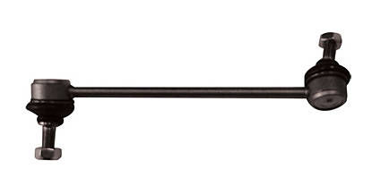

1. Стойка

2. Торец

3. Косточка

4. Колокольчик

2. Какая деталь подвески автомобиля отвечает за сохранение горизонтального положения колеса при повороте?
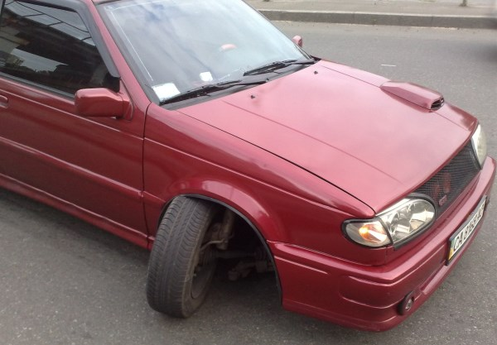

1. Рычаг нижний

2. Рычаг верхний

3. Шаровая опора

4. Граната

3. Какая деталь отвечает за плавность кручения колеса автомобиля?
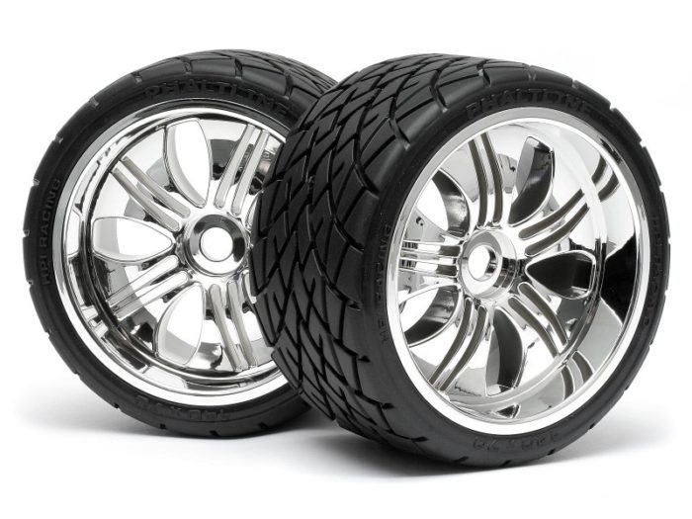

1. Подшипник коленчатого вала

2. Ступичный подшипник

3. Кардан

4. Чернение резины

4. Как называется угол между вертикалью и наклоном амортизатора по направлению движения?
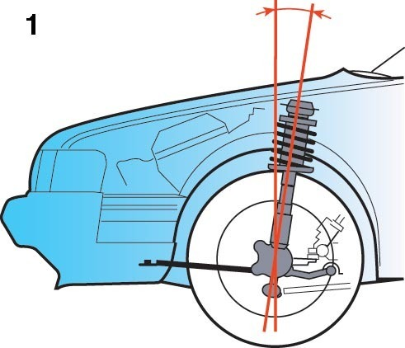

1. Развал

2. Сход

3. Торсион

4. Кастор

5. Как называется угол между вертикалью и плоскостью вращения колеса?
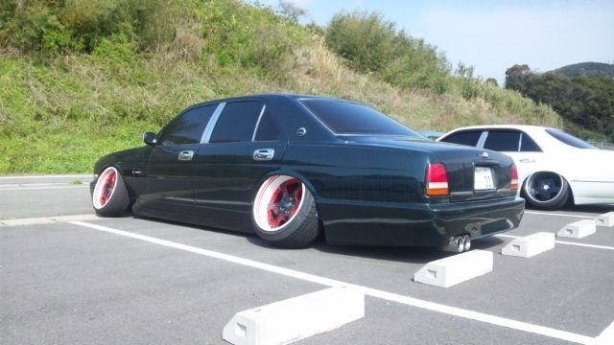

1. Сход

2. Развал

3. Кастор

4. Торсион

6. Какую деталь ставят только в зависимую подвеску сзади?

1. Рычаг

2. Граната

3. Балка

4. Катафот

7. Кто первый создал независимую подвеску рычажного типа?
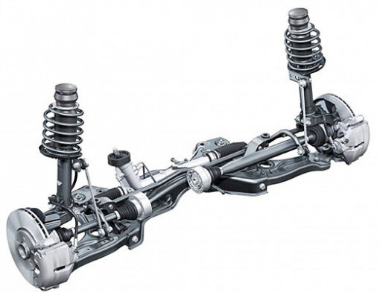

1. Порше

2. Макферсон

3. Генри Форд

4. Феррари

8. Какая деталь отвечает за отбой колеса от кузова автомобиля, что необходимо для лучшего сцепления с дорогой?
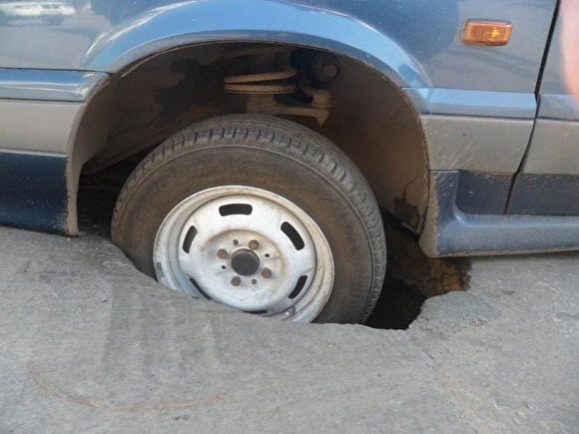

1. Пружина

2. Амортизатор

3. Шаровая опора

4. Рычаг

9. Как называется деталь, соединяющая рычаг подвески с рамой/лонжероном автомобиля?
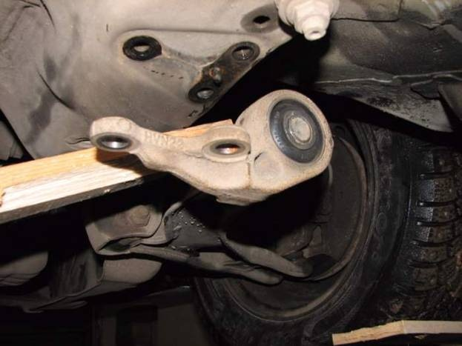

1. Болт

2. Сварка

3. Сайленблок

4. Подшипник

10. Как называется угол между плоскостью вращения колеса и направлением движения?
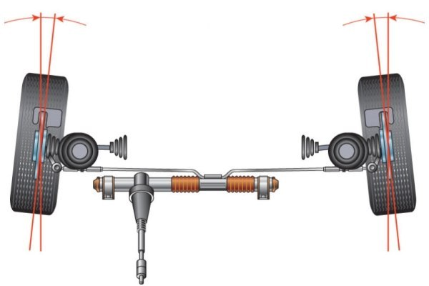

1. Развал

2. Кастор

3. Схождение

4. Гиперэкстензия

Вопросы для подготовки к экзамену

3.3. Типовые задания для оценки освоения МДК.03.03 Тюнинг автомобилей.

Задание 1. Контрольные задания по теоретическим основам дисциплины

Проверяемые результаты обучения ПК 6.3, ОК 01-04 ОК 07, ОК 09, ОК10, ПО 5-7, У8-13, У18-27, З20-33.

Раздел 11. Тюнинг легковых автомобилей.

Тема 11. 1. Понятие и виды тюнинга.

Понятие о тюнинге автомобиля, история возникновения, особенности современного тюнинга. Виды тюнинга.

Тема 11. 2. Тюнинг двигателя.

Основы тюнинга двигателя, способы тюнинга двигателя (установка нагнетателя, изменение степени сжатия).

Тема 11. 3. Тюнинг подвески.

Особенности тюнинга подвески, виды тюнинга подвески (занижение подвески, повышение подвески).

Тема 11.4. Тюнинг трансмиссии.

Виды и особенности тюнинга трансмиссии (сцепления, коробки передах, дифференциала).

Тема 11.5. Тюнинг тормозной системы.

Варианты модернизации тормозной системы, особенности выбора тормозных агрегатов для тюнинга тормозной системы автомобиля, тормозные диски и суппорта, тормозные шланги, тормозные.

Тема 11.6. Тюнинг системы выпуска отработавших газов.

Способы тюнинга системы выпуска отработавших газов, насадки на трубу, создание прямотока, внутренний и внешний.

Тема11. 7. Внешний тюнинг автомобиля.

Способы внешнего тюнинга автомобиля (спойлеры, антикрыло, аэродинамические обвесы, виниловые наклейки).

Тема 11. 8. Тюнинг салона автомобиля.

Виды тюнинга салона автомобиля (тюнинг интерьера, обивка салона, тюнинг сидений).

Тема 11. 9. Функциональный тюнинг.

Дооборудование автомобиля повышающего комфорт, дооборудование автомобиля повышающего безопасность.

Тема 2.2. Внешний дизайн автомобиля.

Тема 2.2.1. Автомобильные диски.

Особенности конструкции автомобильных дисков грузовых и легковых автомобилей, основные элементы конструкции автомобильных дисков, маркировка дисков.

Тема 2.2.2. Диодный и ксеноновый свет.

Конструкция и принцип работы фар на основе ксеноновых и светодиодных ламп, преимущества и недостатки.

Тема 2.2.3. Современные разработки головного освещения автомобиля.

Направления в развитии головного освещения автомобиля (лазерные и матричные фары).

Тема 2.2.4. Аэрография.

Что такое аэрография, история появления аэрографии, виды аэрографии.

Критерии оценки:

Неудовлетворительно - Уровень знаний ниже минимальных требований. Имели место грубые ошибки.

Удовлетворительно - Минимально допустимый уровень знаний. Допущено много негрубых ошибки.

Хорошо - Уровень знаний в объеме, соответствующем программе подготовки. Допущено несколько негрубых ошибок

Отлично - Уровень знаний в объеме, соответствующем программе подготовки, без ошибок.

Задание 2. Устный опрос

Проверяемые результаты обучения ПК 6.3, ОК 01-04 ОК 07, ОК 09, ОК10, ПО 5-7, У8-13, У18-27, З20-33.
- Какие основные типы и виды тюнинга существуют?
- Какими способами можно изменить коэффициент наполнения цилиндров?
- В чем заключается модернизация двигателя внутреннего сгорания?
- Какие основные параметры двигателя изменяются в процессе модернизации?
- Какие виды тюнинга можно провести для увеличения объёмной мощности двигателя?
- Как влияет на двигатель параметр «отношение длины шатуна к ходу поршня»?
- В чем заключается тюнинг кривошипно-шатунного механизма?
- В чем заключается тюнинг газораспределительного механизма?
- Какие основные параметры важны для карбюраторных двигателей?
- В чем заключается модернизация системы охлаждения?
- Как устроены и какой принцип работы турбонаддува. Какие неполадки могут возникнуть в процессе эксплуатации?
- В чем заключается тюнинг системы смазки?
- Как устроена система и какой принцип работы интеркулера?
- В чем заключается тюнинг системы питания бензиновых двигателей?
- Как устроена и какой принцип работы системы питания двигателя от газобаллонной установки?
- Какой порядок настройки двигателя различными типами глушителей?
- В чем заключается тюнинг системы выхлопа. Воздушные фильтры нулевого сопротивления?
- Как проводится модернизация сцепления?
- Для какой цели применяют оксид азота?
- В чем заключается модернизация КПП? Опишите наиболее часто применяемые способы тюнинга КПП.
- В чем заключается тюнинг дизельного двигателя?
- Какими способами и в каком порядке можно изменить жесткость кузова автомобиля?
- В чем заключается тюнинг трансмиссии?
- Какими параметрами должна обладать подушка безопасности? Опишите ее устройством?
- В чем заключается принцип работы систем распределения крутящего момента по осям?
- Как устранить неисправность в ремне безопасности инерционного типа, если блокировка не срабатывает при резком его вытягивании?
- Как устроены и какой принцип тюнинга колесных дисков?
- В чем заключается тюнинг коробки передач?
- Как проводится модернизация карданной передачи?
- Как работает гидроусилитель? Опишите принцип действия.
- Как проводится модернизация мостов, тюнинг колёс, шин?
- Как работает электроусилитель? Опишите принцип действия.
- В чем заключается тюнинг рамы?
- Как проводится модернизация переднего управляемого моста?
- Для какой цели проводят замену стандартного рулевого колеса?
- Как устроены и какой принцип работы системы впрыска NO₂?
- Для какой цели устанавливают спойлеры и антикрылья?
- Для какой цели устанавливают неоновую подсветку?

Критерии оценки:

Неудовлетворительно- Уровень знаний ниже минимальных требований. Имели место грубые ошибки.

Удовлетворительно - Минимально допустимый уровень знаний. Допущено много негрубых ошибки.

Хорошо - Уровень знаний в объеме, соответствующем программе подготовки. Допущено несколько негрубых ошибок

Отлично - Уровень знаний в объеме, соответствующем программе подготовки, без ошибок.

Вопросы для подготовки к дифференцированному зачету

3. Типовые задания для оценки освоения МДК.03.04 Производственное оборудование.

Задание 1. Контрольные задания по теоретическим основам дисциплины

Проверяемые результаты обучения ПК 6.4, ОК 01-04 ОК 07, ОК 09, ОК10, ПО 8-9, У28-37, З34-58.

Задание 1. Раздел 13.Эксплуатация оборудования для диагностики автомобилей.

Тема 13.1. Особенности эксплуатации оборудования для диагностики подвески автомобиля.

Назначение и классификация стендов, устройство и работа динамических и барабанных стендов.

Тема 13.2. Особенности эксплуатации оборудования для диагностики тормозной системы автомобиля.

Назначение и классификация стендов, методы проверки, выбор диагностического оборудования, Технические характеристики оборудования.

Тема 13.3. Особенности эксплуатации оборудования для диагностики рулевого управления автомобиля.

Назначение и классификация стендов, параметры оценки технического состояния рулевого управления.

Тема 13.4. Особенности эксплуатации оборудования для диагностики электрооборудования автомобиля.

Назначение и классификация, устройство и принцип работы, правила эксплуатации.

Тема 13.5. Особенности эксплуатации оборудования для диагностики и определения неисправностей инжекторных двигателей.

Назначение и классификация, устройство и принцип работы, правила эксплуатации.

Раздел 14.Эксплуатация подъемно-осмотрового оборудования.

Тема 14. 1. Особенности эксплуатации подъемников с электрогидравлическим приводом.

Назначение и классификация подъемников с электрогидравлическим приводом, принцип работы и эксплуатация.

Тема14.2. Особенности эксплуатации подъемников с гидравлическим приводом.

Назначение и классификация подъемников с гидравлическим приводом, принцип работы и эксплуатация.

Тема 14.3. Особенности эксплуатации канавных подъемников.

Назначение и классификация канавных подъемников, принцип работы и эксплуатация.

Раздел15. Эксплуатация подъемно-транспортного оборудования.

Тема 15.1. Особенности эксплуатации гаражных кранов и электротельферов.

Назначение и классификация, устройство и принцип работы, правила эксплуатации, меры техники безопасности.

Тема 15.2. Особенности эксплуатации консольно-поворотных кранов.

Назначение и классификация, устройство и принцип работы, правила эксплуатации, меры техники безопасности.

Тема 15.3. Особенности эксплуатации кран-балок.

Назначение и классификация, устройство и принцип работы, правила эксплуатации, меры техники безопасности.

Раздел16. Эксплуатация оборудования для ремонта агрегатов автомобиля.

Тема 16.1. Особенности эксплуатации оборудования для разборки-сборки агрегатов автомобиля.

Тема 16.1. Особенности эксплуатации оборудования для разборки-сборки агрегатов автомобиля.

Назначение и классификация, устройство и принцип работы, правила эксплуатации.

Тема 16.2. Особенности эксплуатации оборудования для расточки и хонингования цилиндров двигателя.

Назначение и классификация, устройство и принцип работы, правила эксплуатации.

Тема 16.3. Особенности эксплуатации оборудования для ремонта ГБЦ.

Назначение и классификация, устройство и принцип работы, правила эксплуатации.

Тема 16.4. Особенности эксплуатации оборудования для мойки автомобилей.

Назначение и классификация, устройство и принцип работы, правила эксплуатации.

Раздел17. Эксплуатация оборудования для ТО и ремонта приборов топливных систем.

Тема 17.1. Эксплуатация оборудования для ТО и ТР приборов бензиновых систем питания.

Назначение и классификация, устройство и принцип работы, правила эксплуатации.

Тема 17.2. Эксплуатация оборудования для ТО и ТР приборов дизельных систем питания.

Назначение и классификация, устройство и принцип работы, правила эксплуатации.

Раздел18. Эксплуатация оборудования для ТО и ремонта колес и шин.

Тема 18.1. Особенности эксплуатации оборудования для ТО и ТР колес и шин.

Назначение и классификация, устройство и принцип работы, правила эксплуатации.

Критерии оценки:

Неудовлетворительно - Уровень знаний ниже минимальных требований. Имели место грубые ошибки.

Удовлетворительно - Минимально допустимый уровень знаний. Допущено много негрубых ошибки.

Хорошо - Уровень знаний в объеме, соответствующем программе подготовки. Допущено несколько негрубых ошибок

Отлично - Уровень знаний в объеме, соответствующем программе подготовки, без ошибок.

Задание 2. Устный опрос

Проверяемые результаты обучения ПК 6.4, ОК 01-04 ОК 07, ОК 09, ОК10, ПО 8-9, У28-37, З34-58.

По каким признакам классифицируется оборудование для ТО и ТР автомобилей.

Оборудование для диагностирования подвески автомобилей.

Оборудование для балансировки шин, правила эксплуатации.

Оборудование для разборки колес, правила эксплуатации.

Оборудование для ремонта камер и шин автомобилей.

Дать характеристику площадочных средств диагностики тормозной системы автомобиля.

Дать характеристику роликовых средств диагностики тормозной системы автомобиля.

Приспособления и устройства для диагностирования рулевого управления автомобилей.

Стенды с беговыми барабанами, предназначенные для измерения боковых сил в местах контакта управляемых колёс, дать характеристику.

Средства технического диагностирования двигателя, мтор-тестеры.

Средства диагностирования тяговых качеств двигателя.

Средства проверки токсичности отработавших газов.

Средства диагностирования систем электроснабжения автомобиля.

Средства диагностирования системы зажигания.

Средства диагностирования системы питания карбюраторных двигателей.

Средства диагностирования системы питания дизельных двигателей.

Средства диагностирования системы питания инжекторных двигателей.

Приборы диагностирования ЦПГ.

Классификация подъемников.

Классификация подъемников по типу привода.

Типы и особенности работы домкратов.

Гидравлические прессы классификация, особенности работы.

Гаражные краны, правила эксплуатации.

Для чего предназначено гаражное оборудование.

На какие виды подразделяется гаражное оборудование.

Привести примеры технологической оснастки

Привести примеры технологической оснастки

Привести примеры организационной оснастки

Перечислить какие существуют виды технологического оборудования, в зависимости от вида выполняемых работ

Критерии оценки:

Неудовлетворительно- Уровень знаний ниже минимальных требований. Имели место грубые ошибки.

Удовлетворительно - Минимально допустимый уровень знаний. Допущено много негрубых ошибки.

Хорошо - Уровень знаний в объеме, соответствующем программе подготовки. Допущено несколько негрубых ошибок

Отлично - Уровень знаний в объеме, соответствующем программе подготовки, без ошибок.

Вопросы для подготовки к дифференцированному зачету

4. Оценка учебной и/или производственной практики

Целью оценки учебной и/или производственной практики является оценка:

1) профессиональных и общих компетенций;

2) практического опыта и умений.

Оценка результатов учебной и/или производственной практики выставляется на основании данных аттестационного листа (характеристики профессиональной деятельности обучающегося на практике) с учетом с указанием видов работ, выполненным обучающимся во время практики, их объема, качества выполнения в соответствии с технологией и требованиями организации (предприятия), где проводилась практика.

Содержание производственной практики ПП.02.01 Производственная практика
(по профилю специальности)
Виды работ | Коды проверяемых результатов  (ПК, ОК, ПО)
Определение необходимого объема используемого материала  Определение возможности изменения интерьера  Определение качества используемого сырья | ПК 6.1-6.4, ОК 01-04, ОК 07, ОК 09,  ОК 10, ПО 2-4,У2-6, У8-13, У15-17.
Установка различных аудиосистем  Установка освещения и  программных продуктов | ПК 6.1-6.4, ОК 01-04, ОК 07, ОК 09,  ОК 10, ПО 5-7, У8-13, У18-27.
Выполнение арматурных работ  Определение необходимого объем используемого материала.  Определение возможности изменения экстерьера. | ПК 6.1-6.4,, ОК 01-04 ОК 07, ОК 09, ОК10, ПО 2-4,У2-6, У8-13, У15-17.
Установка дополнительного оборудования. | ПК 6.1-6.4, ОК 01-04 ОК 07, ОК 09, ОК10, ПО 8-9, У28-37
Визуальное определение технического состояния производственного оборудования. | ПК 6.1- 6.4, ОК 01-04 ОК 07, ОК 09, ОК10, ПО 8-9, У28-37.
Подбор инструмента и материала для оценки технического состояния производственного оборудования; | ПК 6.1- 6.4, ОК 01-04 ОК 07, ОК 09, ОК10, ПО 8-9, У28-37.
Определение потребности в новом технологическом оборудовании | ПК 6.1- 6.4, ОК 01-04 ОК 07, ОК 09, ОК10, ПО 8-9, У28-37.
Составление графиков обслуживания производственного оборудования | ПК 6.1-6.4, ОК 01-04 ОК 07, ОК 09, ОК10, ПО 8-9, У28-37.
Подбор инструмента и материала для проведения работ по техническому обслуживанию и ремонту производственного оборудования | ПК 6.1-6.4, ОК 01-04 ОК 07, ОК 09, ОК10, ПО 8-9, У28-37.
Настройка производственного оборудования и проведение необходимых регулировок | ПК 6.1-6.4, ОК 01-04 ОК 07, ОК 09, ОК10, ПО 8-9, У28-37
Прогнозирование интенсивности изнашивания деталей и узлов оборудования | ПК 6.1-6.4, ОК 01-04 ОК 07, ОК 09, ОК10, ПО 8-9, У28-37.
Определение степени загруженности и степени интенсивности использования производственного оборудования | ПК 6.1-6.4, ОК 01-04 ОК 07, ОК 09, ОК10, ПО 8-9, У28-37.
Диагностирование оборудования, используя встроенные и внешние средства диагностики | ПК 6.1-6.4, ОК 01-04 ОК 07, ОК 09, ОК10, ПО 8-9, У28-37

Типовые задания для оценки производственной практики
Наблюдение за деятельностью обучающихся на практике

Задание 1.

Проверяемые результаты обучения ПК 6.1-6.4, ОК 01-04, ОК 07, ОК 09,

ОК 10, ПО 5-7, У8-13, У18-27.

Текст задания.

1. Определение необходимого объема используемого материала.

2. Определение возможности изменения интерьера.

3. Определение качества используемого сырья.

Критерии оценки:

Неудовлетворительно - Уровень знаний ниже минимальных требований. Имели место грубые ошибки.

Удовлетворительно - Минимально допустимый уровень знаний. Допущено много негрубых ошибки.

Хорошо - Уровень знаний в объеме, соответствующем программе подготовки. Допущено несколько негрубых ошибок

Отлично - Уровень знаний в объеме, соответствующем программе подготовки, без ошибок.

Задание 2.

Проверяемые результаты обучения ПК 6.1-6.4, ОК 01-04, ОК 07, ОК 09,

ОК 10, ПО 5-7, У8-13, У18-27.

Текст задания.

1. Выполнение арматурных работ

2. Определение необходимого объем используемого материала.

3. Определение возможности изменения экстерьера

Критерии оценки:

Неудовлетворительно - Уровень знаний ниже минимальных требований. Имели место грубые ошибки.

Удовлетворительно - Минимально допустимый уровень знаний. Допущено много негрубых ошибки.

Хорошо - Уровень знаний в объеме, соответствующем программе подготовки. Допущено несколько негрубых ошибок

Отлично - Уровень знаний в объеме, соответствующем программе подготовки, без ошибок.

Задание 3.

Проверяемые результаты обучения ПК 6.1-6.4, ОК 01-04 ОК 07, ОК 09, ОК10, ПО 8-9, У28-37.

Текст задания.

1. Установка дополнительного оборудования.

Критерии оценки:

Неудовлетворительно - Уровень знаний ниже минимальных требований. Имели место грубые ошибки.

Удовлетворительно - Минимально допустимый уровень знаний. Допущено много негрубых ошибки.

Хорошо - Уровень знаний в объеме, соответствующем программе подготовки. Допущено несколько негрубых ошибок

Отлично - Уровень знаний в объеме, соответствующем программе подготовки, без ошибок.

Задание 4.

Проверяемые результаты обучения ПК 6.1- 6.4, ОК 01-04 ОК 07, ОК 09, ОК10, ПО 8-9, У28-37

Текст задания.

1. Визуальное определение технического состояния производственного оборудования.

Критерии оценки:

Неудовлетворительно - Уровень знаний ниже минимальных требований. Имели место грубые ошибки.

Удовлетворительно - Минимально допустимый уровень знаний. Допущено много негрубых ошибки.

Хорошо - Уровень знаний в объеме, соответствующем программе подготовки. Допущено несколько негрубых ошибок

Отлично - Уровень знаний в объеме, соответствующем программе подготовки, без ошибок.

Задание 5.

Проверяемые результаты обучения ПК 6.1- 6.4, ОК 01-04 ОК 07, ОК 09, ОК10, ПО 8-9, У28-37

Текст задания.

1. Подбор инструмента и материала для оценки технического состояния производственного оборудования;

Критерии оценки:

Неудовлетворительно - Уровень знаний ниже минимальных требований. Имели место грубые ошибки.

Удовлетворительно - Минимально допустимый уровень знаний. Допущено много негрубых ошибки.

Хорошо - Уровень знаний в объеме, соответствующем программе подготовки. Допущено несколько негрубых ошибок

Отлично - Уровень знаний в объеме, соответствующем программе подготовки, без ошибок.

Задание 6.

Проверяемые результаты обучения ПК 6.1- 6.4, ОК 01-04 ОК 07, ОК 09, ОК10, ПО 8-9, У28-37

Текст задания.

1. Определение потребности в новом технологическом оборудовании;

Критерии оценки:

Неудовлетворительно - Уровень знаний ниже минимальных требований. Имели место грубые ошибки.

Удовлетворительно - Минимально допустимый уровень знаний. Допущено много негрубых ошибки.

Хорошо - Уровень знаний в объеме, соответствующем программе подготовки. Допущено несколько негрубых ошибок

Отлично - Уровень знаний в объеме, соответствующем программе подготовки, без ошибок.

Задание 7.

Проверяемые результаты обучения ПК 6.1- 6.4, ОК 01-04 ОК 07, ОК 09, ОК10, ПО 8-9, У28-37

Текст задания.

1. Составление графиков обслуживания производственного оборудования

Критерии оценки:

Неудовлетворительно - Уровень знаний ниже минимальных требований. Имели место грубые ошибки.

Удовлетворительно - Минимально допустимый уровень знаний. Допущено много негрубых ошибки.

Хорошо - Уровень знаний в объеме, соответствующем программе подготовки. Допущено несколько негрубых ошибок

Отлично - Уровень знаний в объеме, соответствующем программе подготовки, без ошибок.

Задание 8.

Проверяемые результаты обучения ПК 6.1- 6.4, ОК 01-04 ОК 07, ОК 09, ОК10, ПО 8-9, У28-37

Текст задания.

1. Подбор инструмента и материала для проведения работ по техническому обслуживанию и ремонту производственного оборудования;

Критерии оценки:

Неудовлетворительно - Уровень знаний ниже минимальных требований. Имели место грубые ошибки.

Удовлетворительно - Минимально допустимый уровень знаний. Допущено много негрубых ошибки.

Хорошо - Уровень знаний в объеме, соответствующем программе подготовки. Допущено несколько негрубых ошибок

Отлично - Уровень знаний в объеме, соответствующем программе подготовки, без ошибок.

Задание 9.

Проверяемые результаты обучения ПК 6.1- 6.4, ОК 01-04 ОК 07, ОК 09, ОК10, ПО 8-9, У28-37

Текст задания.

1.Настройка производственного оборудования и проведение необходимых регулировок.

Критерии оценки:

Неудовлетворительно - Уровень знаний ниже минимальных требований. Имели место грубые ошибки.

Удовлетворительно - Минимально допустимый уровень знаний. Допущено много негрубых ошибки.

Хорошо - Уровень знаний в объеме, соответствующем программе подготовки. Допущено несколько негрубых ошибок

Отлично - Уровень знаний в объеме, соответствующем программе подготовки, без ошибок.

Задание 10.

Проверяемые результаты обучения ПК 6.1- 6.4, ОК 01-04 ОК 07, ОК 09, ОК10, ПО 8-9, У28-37

Текст задания.

1. Прогнозирование интенсивности изнашивания деталей и узлов оборудования

Критерии оценки:

Неудовлетворительно - Уровень знаний ниже минимальных требований. Имели место грубые ошибки.

Удовлетворительно - Минимально допустимый уровень знаний. Допущено много негрубых ошибки.

Хорошо - Уровень знаний в объеме, соответствующем программе подготовки. Допущено несколько негрубых ошибок

Отлично - Уровень знаний в объеме, соответствующем программе подготовки, без ошибок.

Задание 11.

Проверяемые результаты обучения ПК 6.1- 6.4, ОК 01-04 ОК 07, ОК 09, ОК10, ПО 8-9, У28-37

Текст задания.

1. Определение степени загруженности и степени интенсивности использования производственного оборудования

Критерии оценки:

Неудовлетворительно - Уровень знаний ниже минимальных требований. Имели место грубые ошибки.

Удовлетворительно - Минимально допустимый уровень знаний. Допущено много негрубых ошибки.

Хорошо - Уровень знаний в объеме, соответствующем программе подготовки. Допущено несколько негрубых ошибок

Отлично - Уровень знаний в объеме, соответствующем программе подготовки, без ошибок.

Задание 12.

Проверяемые результаты обучения ПК 6.1- 6.4, ОК 01-04 ОК 07, ОК 09, ОК10, ПО 8-9, У28-37

Текст задания.

1. Диагностирование оборудования, используя встроенные и внешние средства диагностики;

Критерии оценки:

Неудовлетворительно - Уровень знаний ниже минимальных требований. Имели место грубые ошибки.

Удовлетворительно - Минимально допустимый уровень знаний. Допущено много негрубых ошибки.

Хорошо - Уровень знаний в объеме, соответствующем программе подготовки. Допущено несколько негрубых ошибок

Отлично - Уровень знаний в объеме, соответствующем программе подготовки, без ошибок.

5. Контрольно-оценочные материалы для экзамена по модулю

Экзамен по модулю предназначен для контроля и оценки результатов освоения профессионального модуля.

Экзамен включает выполнение комплексного задания.

Итогом экзамена является однозначное решение: «вид профессиональной деятельности «освоен / не освоен».

5.1. Выполнение комплексного задания

ЗАДАНИЕ ДЛЯ ЭКЗАМЕНУЮЩЕГОСЯ

Примерный перечень контрольно-измерительных материалов (заданий) и другие оценочные средства для итоговой аттестации по ПМ.03 Организация процессов модернизации и модификации автотранспортных средств.
Контрольные вопросы и примерные задания для подготовки экзамену:
- Конструкция VR-образных двигателей, преимущества и недостатки данного двигателя.
- Процесс работы VR-образного двигателя.
- Конструкция W-образных двигателя преимущества и недостатки данного двигателя.
- Процесс работы W-образного двигателя. Рабочие циклы многоцилиндрового W -образного двигателя.
- Устройство и работа трансмиссий полноприводных автомобилей типа О2К, О2J.
- Устройство и работа трансмиссий полноприводных автомобилей с автоматической трансмиссией, виды привода.
- Работа основных узлов и агрегатов (сцепление, КПП, ведущие мосты).
- Принцип работы АКПП, основные элементы и их назначение.
- Общее устройство, принцип работы. Работа вариатора Понятие о гибридном автомобиле и гибридной трансмиссии.
- Устройство и работа гидропневматической подвески.
- Устройство и работа пневматической регулируемой подвески.
- Устройство и работа рулевого управления с электроусилителем
- Устройство и работа рулевого управления с активным управлением.
- Устройство и работа рулевого управления с подруливающей задней осью
- Что такое ABS, BAS, ESP, EBD, IVD в тормозной системе.
- Устройство и работа стояночной тормозной системы с электронным управлением.
- Порядок перерегистрации и постановки на учет переоборудованных транспортных средств.
- Оценка технического состояния транспортного средства.
- Методика определения экономического эффекта от модернизации и модификации автотранспортных средств.
- Правила подбора ДВС по типу двигателя.
- Правила подбора ДВС по эксплуатационно-техническим показателям.
- Назначение скоростной характеристики их виды.
- Способы изменения грузоподъемности автомобиля.
- Способы улучшения мягкости подвески.
- Правила установка самосвальной платформы на грузовых автомобилях.
- Правила установка погрузочного устройства на автомобили фургоны.
- Правила переоборудования грузовых фургонов в автобусы.
- Правила увеличения объема грузовой платформы автомобиля.
- Понятие о тюнинге автомобиля, виды тюнинга.
- Основы тюнинга двигателя.
- Особенности тюнинга подвески.
- Варианты модернизации тормозной системы.
- Внешний тюнинг автомобиля.
- Виды тюнинга салона автомобиля.
- Особенности конструкции автомобильных дисков грузовых и легковых автомобилей.
- Конструкция и принцип работы фар на основе ксеноновых и светодиодных ламп.
- Что такое аэрография, виды аэрографии.
- Назначение и классификация, особенности эксплуатации оборудования для диагностики подвески автомобиля.
- Назначение и классификация, особенности эксплуатации оборудования для диагностики тормозной системы автомобиля.
- Назначение и классификация, особенности эксплуатации оборудования для диагностики рулевого управления автомобиля.
- Назначение и классификация, особенности эксплуатации оборудования для диагностики электрооборудования автомобиля.
- Назначение и классификация, особенности эксплуатации оборудования для диагностики и определения неисправностей инжекторных двигателей.
- Назначение и классификация, особенности эксплуатации подъемников с электрогидравлическим приводом.
- Назначение и классификация, особенности эксплуатации подъемников с гидравлическим приводом.
- Назначение и классификация, особенности эксплуатации подъемников с гидравлическим приводом.
- Назначение и классификация, особенности эксплуатации гаражных кранов и электротельферов.
- Назначение и классификация, особенности эксплуатации консольно-поворотных кранов.
- Назначение и классификация, особенности эксплуатации кран-балок.
- Назначение и классификация, особенности эксплуатации оборудования для разборки-сборки агрегатов автомобиля.
- Назначение и классификация, особенности эксплуатации оборудования для мойки автомобилей.
- Назначение и классификация, особенности эксплуатации оборудования для ТО и ТР приборов бензиновых систем питания.
- Назначение и классификация, особенности эксплуатации оборудования для ТО и ТР приборов дизельных систем питания.
- Назначение и классификация, особенности эксплуатации оборудования для ТО и ТР колес и шин.

Практическая часть (примеры заданий).
- Объяснить принцип работы VR-образных двигателя на примере двигателя КАКМАЗ-740, ЗМЗ-511.
- Объяснить принцип работы механической трансмиссии на примере автомобилей КАМАЗ 5320, ГАЗ-3307.
- Объяснить принцип работы зависимой и независимой подвески на примере автомобилей КАМАЗ 5320, ВАЗ 2106.
- Объяснить правила построения регулировочной характеристики по угу опережения зажигания, сделать выводы.
- Объяснить правила построения скоростной характеристики карбюраторного двигателя, сделать выводы.
- Объяснить правила построения скоростной характеристики дизельного двигателя.
- Определить геометрические параметры ДВС из условий требуемой мощности.
- Объяснить правила расчета элементов подъемного механизма самосвальной платформы.
- Определить мощность двигателя на основании заданных параметров.
- Объяснить правила расчета турбонаддува двигателя.
- Объяснить правила расчета элементов подвески автомобилей.
- Объяснить правила расчета элементов тормозного привода.
- Объяснить правила подбора колесных дисков по типу транспортного средства.
- Объяснить порядок замена головного освещения автомобиля.
- Объяснить технологию подготовки деталей автомобиля к нанесению рисунков.
- Объяснить технологию обслуживания подъемников с электрогидравлическим приводом.
- Объяснить технологию обслуживания гаражных кранов и электротельферов.
- Настроить оборудование для мойки автомобилей.
- Объяснить работу приспособления для рассухаривания клапанов и произвести замену (впускного или выпускного) клапана в головке цилиндров двигателя КАМАЗ-740.
- Объяснить работу приспособления для снятия гильз цилиндров и произвести выпрессовку гильзы цилиндров из блок-картера двигателя КАМАЗ-740.
- Настроить стенд для проверки топливной аппаратуры на проверку ТНВД (на производительность каждой секции).
- Настроить стенд для проверки сходимости и развала передних колес автомобиля.
- Подготовить прибор для проверки фар к работе.
- Настроить стенд и произвести замену шин на колесах легкового автомобиля.
- Настроить стенд и произвести балансировку колес легкового автомобиля.
- Закрепить автомобиль и произвести подъем легкового автомобиля на двухстоечном подъемнике.
- Настроить стенд для проверки генераторной установки.
- Закрепить двигатель легкового автомобиля на стенде для разборки двигателей.

